Capturas
creación de tabla Reasignaciones
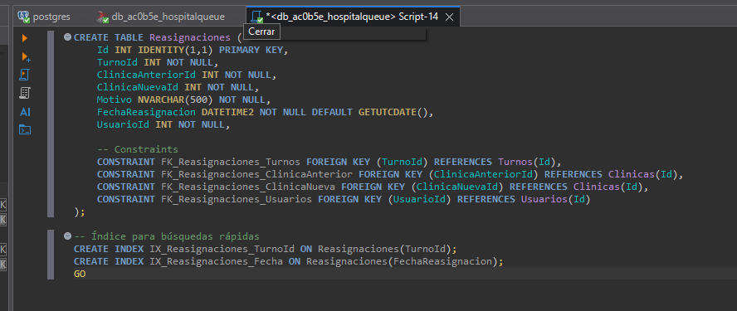
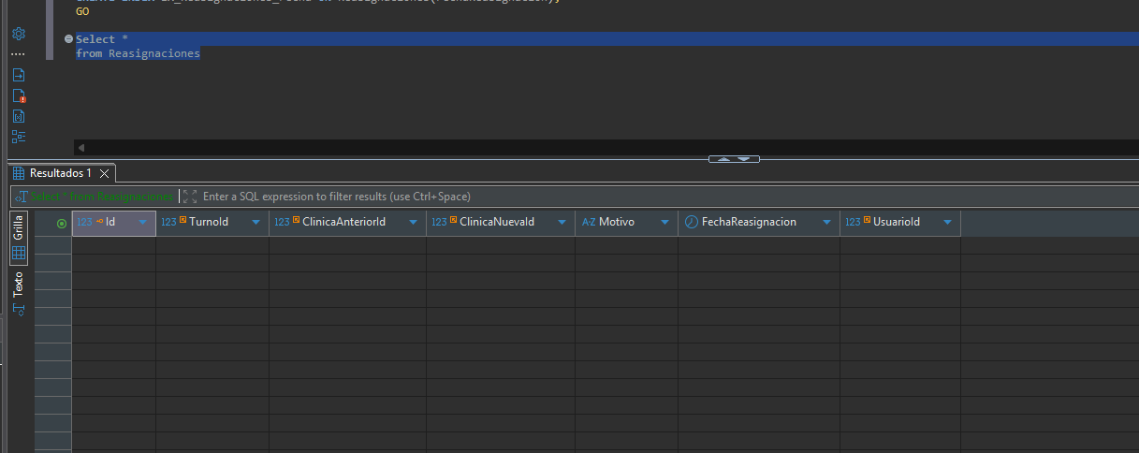

Creacion de Modelo Reasignacion
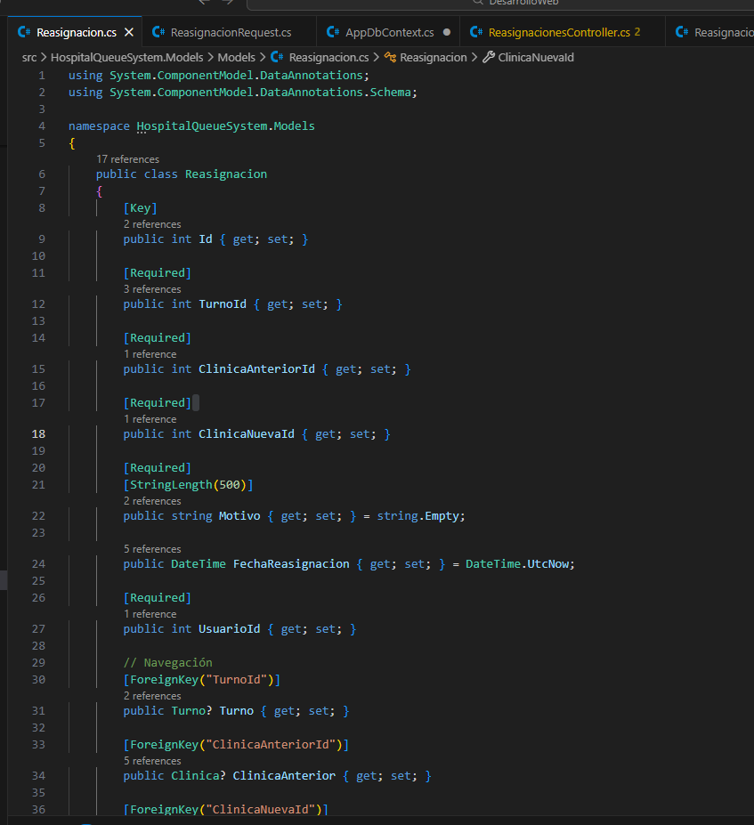

Compilacion de Api exitosa, solo estoy teniendo problemas con la compilación de Blazor el Front
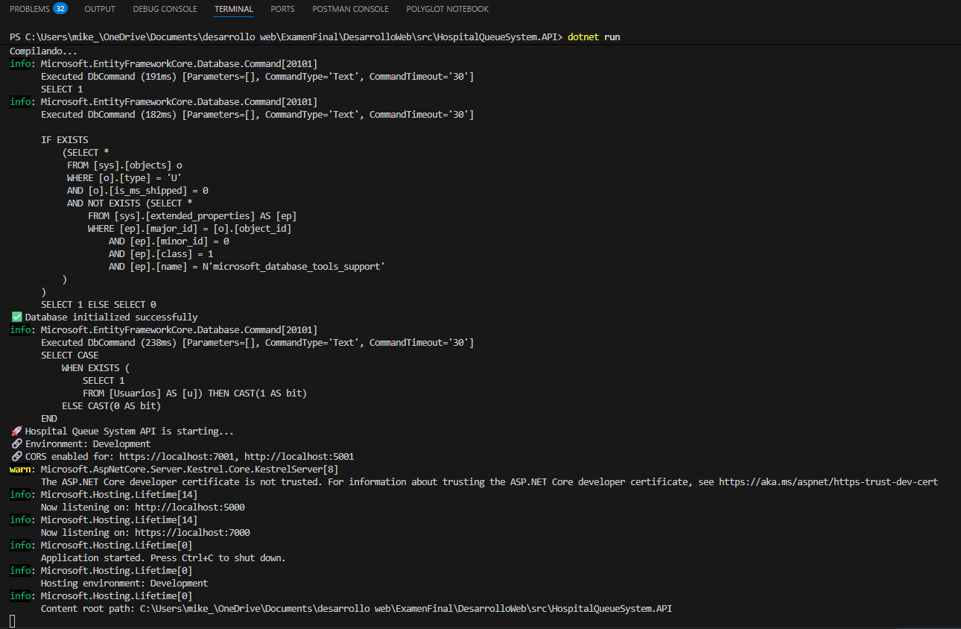
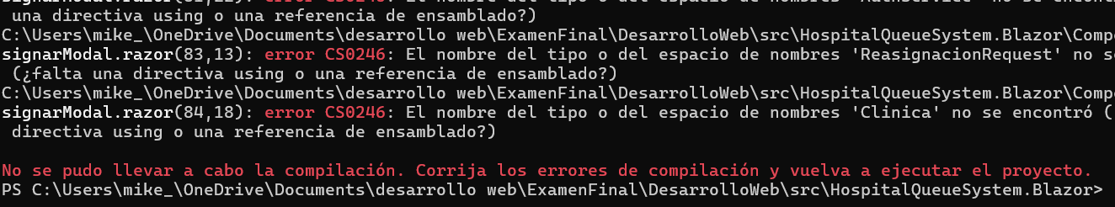

Modelo para solicitud de Reasignacion
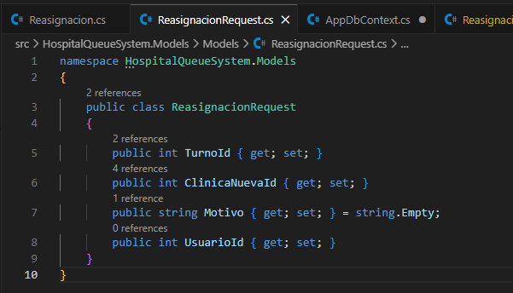

Update en AppDbContext
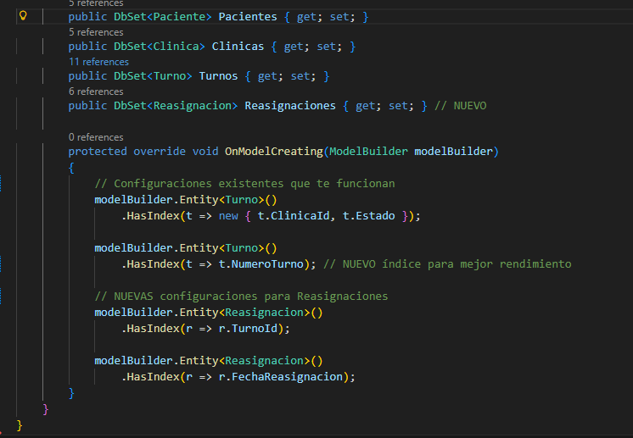

Creacion de Controller para las reasignaciones
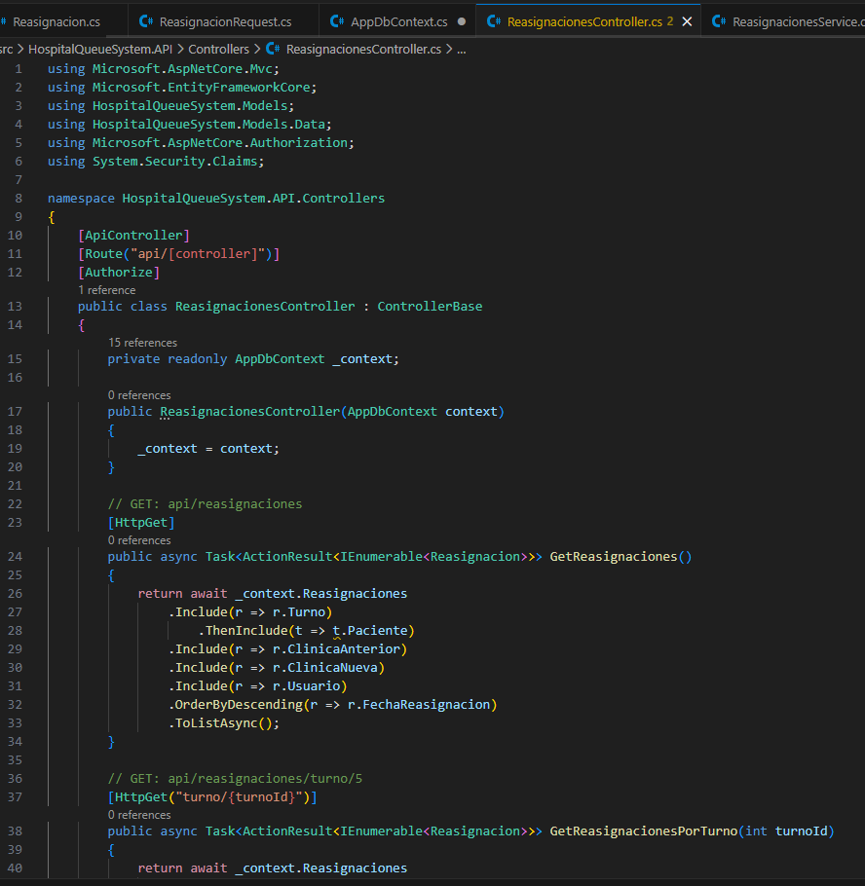

Creacion de Servicios para Reasignaciones
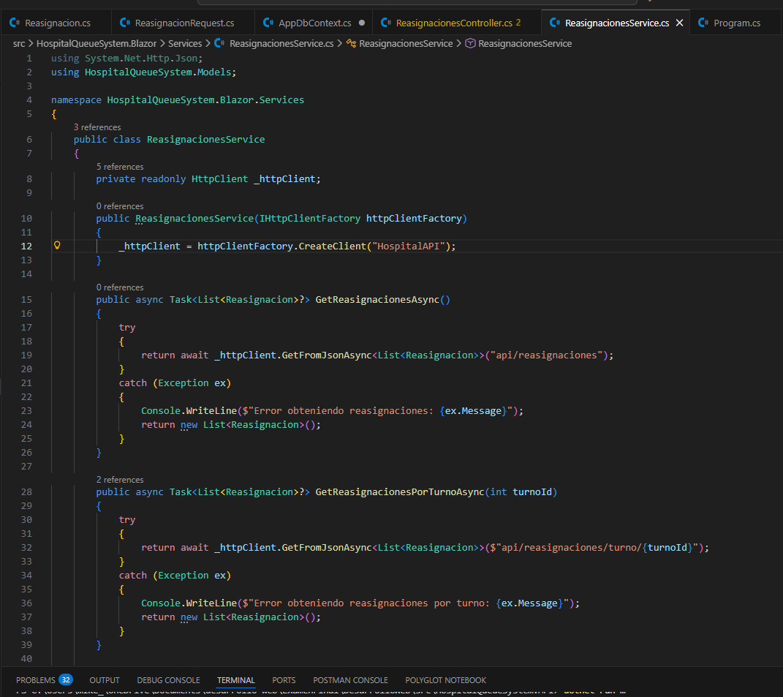
Update en Program.cs
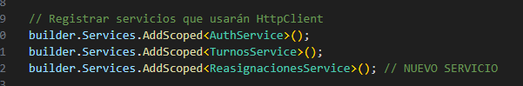

Front
Reasignar
